EXPO KEWIRAUSAHAAN | EDUPRENEURSHIP  Kerabat Teknik  Dari Alat ke Kompetensi  Modul digital diagnosis sistem starter + trainer aman + pendampingan praktik untuk SMK otomotif  SMK TKR/TBSM | Modul Digital | IoT Trainer | Budaya Lokal  Kelompok 4: Ricky Ridman, Mallarangan, Muhammad Anis Fausan, Roesmang, Wahyudin  Modul digital: teknik.wahyudintamrin.com  WhatsApp: 0852-9955-7045 | 
KERABAT TEKNIK | Kelompok 4 | Dari Alat ke Kompetensi 1

Masalah di SMK Otomotif
Bukan kurang praktik, tetapi kurang kesempatan berpikir diagnostik
Trainer terbatas  Alat sedikit dan mahal; siswa antre, praktik tidak merata. |  | Risiko praktik  Arus starter besar: korsleting dan sengatan listrik saat praktik. |  | Diagnosis lemah  Siswa jarang berlatih membaca gejala, menduga, lalu menguji penyebab.

Pembayar (wakasek sarpras) butuh alat terjangkau, bergaransi, dan sesuai kurikulum.
Temuan awal dari tugas ideasi dan proposal; validasi lapangan sedang berjalan.

KERABAT TEKNIK | Kelompok 4 | Dari Alat ke Kompetensi 2

Solusi: Paket Terpadu
Prototipe: modul digital yang bisa dicoba di ponsel
 |  | 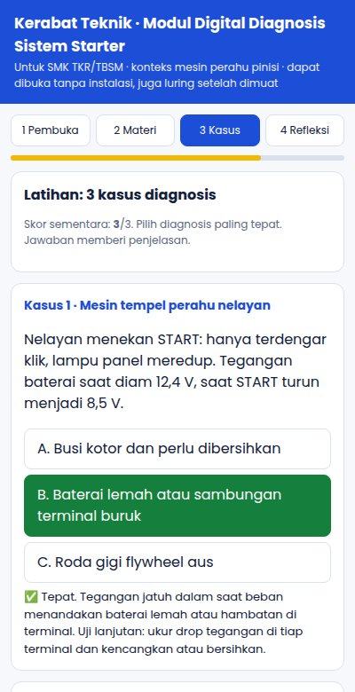 |  | 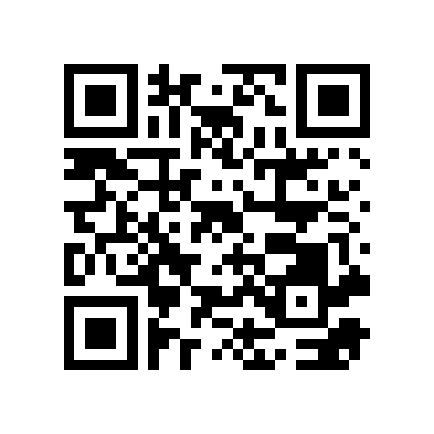  Pindai untuk mencoba  teknik.wahyudintamrin.com
  Modul digital  Materi + 3 kasus diagnosis, bisa luring |  | Konteks lokal  Mesin perahu pinisi, peran punggawa-sawi
  Trainer aman  Tahap lanjutan: tegangan rendah, sekering, data IoT |  | Pelatihan guru  Plus purna jual: guru siap, alat awet, garansi

Coba modul: pindai QR atau buka teknik.wahyudintamrin.com
Tanya jawab / konsultasi WhatsApp: 0852-9955-7045

KERABAT TEKNIK | Kelompok 4 | Dari Alat ke Kompetensi 3

Peluang Pasar
Mulai dari yang paling dekat, lalu berkembang bertahap
  Jangka panjang: SMK otomotif nasional
  BLK, politeknik, lembaga kursus
  SMK TKR/TBSM Sulawesi Selatan
  (uji pasar awal)
  A Pak Andi
  Pengguna: guru produktif TKR
  Ingin siswa berlatih diagnosis tanpa merusak alat, tetapi trainer sedikit.
  R Bu Ratna
  Pembayar: wakasek sarpras
  Menimbang harga, garansi, dan kesesuaian kurikulum sebelum membeli.
  Pembeda: alat + data + modul lokal + pelatihan + purna jual dalam satu pintu, harga bertingkat, mode luring.
  Jumlah sekolah target: dihitung dari survei dan hasil kampanye uji pasar.

KERABAT TEKNIK | Kelompok 4 | Dari Alat ke Kompetensi 4

Model Bisnis
Business Model Canvas Kerabat Teknik
Segmen  SMK, BLK, politeknik |  | Proposisi  Aman, terjangkau, berdata, kontekstual |  | Saluran  IG, WhatsApp, demo, MGMP
Hubungan  Konsultasi gratis, purna jual |  | Pendapatan  Trainer Rp8jt + modul + instalasi/pelatihan Rp1jt |  | Sumber daya  Desain modul/HW, 2 teknisi, admin
Aktivitas  Produksi per pesanan, pelatihan |  | Mitra  Pemasok, bengkel, pengrajin, kampus |  | Biaya  Variabel 60%; tetap Rp18,5jt/bln

Titik impas 6 transaksi/bulan (omzet +/- Rp54 juta) | Target 8 transaksi = laba kas Rp10,3 juta/bulan

KERABAT TEKNIK | Kelompok 4 | Dari Alat ke Kompetensi 5

Strategi dan Implementasi
Uji pasar dulu, bangun bertahap, tumbuh bersama komunitas
1 2-29 Nov 2026  Kampanye uji pasar (IG, WhatsApp, demo): 30 calon pelanggan, 5 penawaran, 2 demo, Rp2,75 juta. |  | 2 Des 2026  Purwarupa fisik: sensor, relay, sekering. Uji di 2 SMK mitra. |  | 3 Q1 2027  NIB/NPWP, harga bertingkat, mulai penjualan per pesanan.

Nilai: Pancasila dan budaya Bugis-Makassar (sipakatau, sipakainge). Sebagian laba untuk komunitas pengrajin; konten budaya dipakai dengan izin.

KERABAT TEKNIK | Kelompok 4 | Dari Alat ke Kompetensi 6

Alat Tiba,  Praktik Jalan  Kami butuh: sekolah mitra uji, mentor teknik dan bisnis, modal awal/hibah, serta izin komunitas pengrajin.  Kontak Kerabat Teknik  WhatsApp: 0852-9955-7045  Modul digital: teknik.wahyudintamrin.com  Terima kasih
  Pindai: coba modul digital  teknik.wahyudintamrin.com |  | 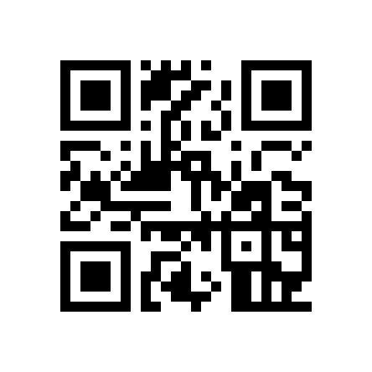  Pindai: chat WhatsApp  0852-9955-7045
KERABAT TEKNIK | Kelompok 4 | Dari Alat ke Kompetensi 7

